|  |  |  |  |  |  |  |  |  |  |  |
| --- | --- | --- | --- | --- | --- | --- | --- | --- | --- | --- |
|  | **AREA DE EDUCACION FISICA, RECREACION Y DEPORTES** | | | | | | | | | |
|  | **DOCENTE: WILLERMAN TIERRADENTRO PEREZ** | | | | | | | | | |
| **NOMBRE** |  | | | | | | | | | |
| **GRADO** | **NOVENO** | 1 | |  | | 2 | | |  | |
| **TEMA** | **COMO SE JUEGA BALONCESTO** | | | | | | | | | |
| **FECHA INICIO** |  |  |  | | **FECHA FINAL** | |  |  | |  |
| **PROPOSITO** | Que los estudiantes conozcan las reglas del baloncesto en diferentes situaciones de práctica o de juego. | | | | | | | | | |

**COMO SE JUEGA BALONCESTO**

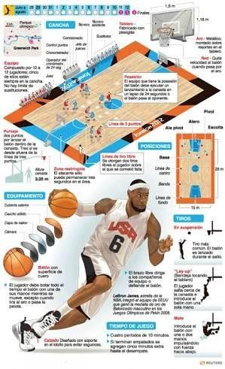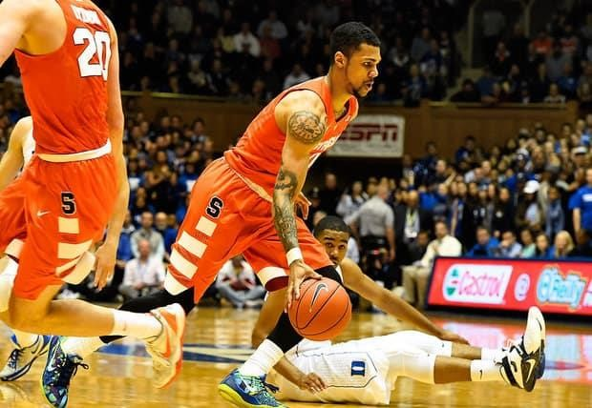**MOTIVACION**

Estimados estudiantes, en la siguiente guía va a encontrar actividades que se van a realizar durante las próximas dos semanas, dentro de la misma van a encontrar los textos o contenidos con el fin de apoyar el desarrollo de la misma y favorecer la comprensión del tema.

* Que observas en la imagen
* Que movimientos se están ejecutando

**Características y objetivos**

El juego está constituido por dos equipos, cada uno con 10 jugadores (5 titulares y 5 reservas) que tienen como

objetivo hacer el máximo de puntos posible durante el juego. Gana el equipo con más puntos al final.

Se divide en 4 tiempos, cada uno con 10 minutos.

La posesión del balón es decidida con una bola al aire, lanzada por el árbitro, y cada equipo elige a un jugador para intentar conseguir alcanzar la pelota y desviarla a un compañero de equipo. Este lanzamiento de pelota tiene algunas

* Los dos jugadores deben estar con los pies dentro de su mitad del campo;
* La pelota se lanza verticalmente y los jugadores sólo pueden tocar la pelota cuando ésta alcanza su punto más alto;
* Los demás jugadores deben permanecer fuera del círculo central hasta que alguno de esos dos jugadores toque la bola;

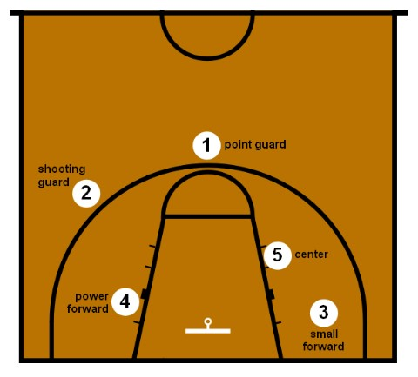A partir de ahí, en cada inicio de tiempo, la mesa señala de quién es la posesión de balón, apuntando una flecha hacia ese equipo.

**Posiciones de un equipo de baloncesto**

Dentro del juego de baloncesto, se poseen las siguientes posiciones para situar a los jugadores:

* [**Base**:](https://es.wikipedia.org/wiki/Base_(baloncesto)) También llamado *playmaker* ("creador de juego", "armador"). Normalmente el jugador más bajo del equipo es el base que significa que sube el balón y debe tener buen manejo del balón, también tiene que tener buen manejo para el pase. En ataque sube la pelota hasta el campo contrario y dirige el juego ofensivo de su equipo, mandando el sistema de juego. Sus características recomendables son un buen manejo de balón, visión de juego, capacidad de dar buenos pases, buena velocidad y un acertado tiro exterior.
* 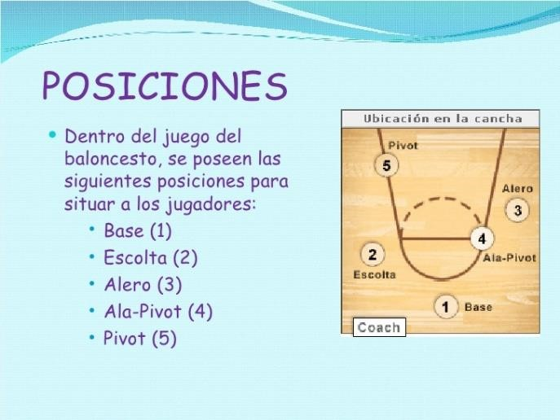[**Escolta**:](https://es.wikipedia.org/wiki/Escolta_(baloncesto)) Jugador normalmente más bajo, rápido y ágil que el resto, exceptuando a veces el base. Debe aportar puntos al equipo, con un buen tiro incluyendo el tiro de tres puntos, un buen dominio del balón y una gran capacidad de entrar a canasta. Conocidos como 2 en la terminología empleada por los entrenadores.
* [**Alero**:](https://es.wikipedia.org/wiki/Alero_(baloncesto)) Es generalmente de una altura intermedia entre los jugadores interiores y los exteriores. Su juego está equilibrado entre la fuerza y el tiro. Es un puesto importante, por su capacidad de combinar altura con velocidad. En ataque debe ser buen tirador de tres puntos y saber culminar una entrada hasta debajo del tablero contrario, son piezas básicas en lanzar el contraataque y suelen culminar la mayoría de ellos. Conocidos como 3 en la terminología empleada por los entrenadores.
* [**Ala-Pívot**:](https://es.wikipedia.org/wiki/Ala-P%C3%ADvot) Es un rol más físico que el del alero, en muchos

casos con un juego muy similar al pívot. Obtiene la mayoría de los puntos en el poste bajo, aunque algunos pueden llegar a convertirse en tiradores muy efectivos. Sirven de ayuda al pívot para impedir el juego interior del equipo contrario, y cierran el rebote. Conocidos como 4 en la terminología empleada por los entrenadores.

* [**Pívot:**](https://es.wikipedia.org/wiki/P%C3%ADvot) Suelen ser los jugadores de mayor altura del equipo, y los más fuertes muscularmente. Normalmente, el pívot debe usar su altura y su potencia jugando cerca del aro. Un pívot que conjunte fuerza con agilidad es una pieza fundamental para su equipo. En Europa el pívot medio ha evolucionado más y es capaz de abrirse hacia afuera para tirar. En defensa buscan recoger el rebote corto, impedir el juego interior del equipo contrario y taponar las entradas de jugadores exteriores. Conocidos como 5 en la terminología empleada por los entrenadores.

**Transcurso del partido**

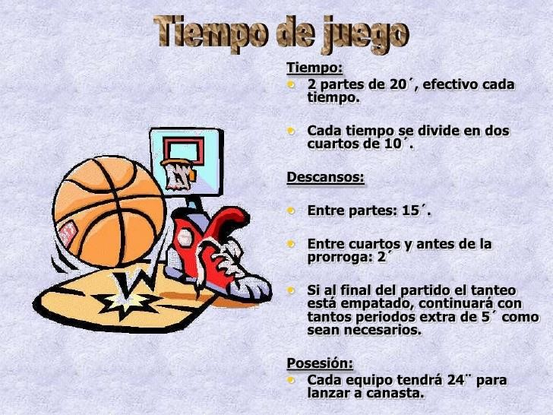Un partido de baloncesto se divide en cuatro periodos de tiempo o cuartos de diez minutos, según las reglas de la FIBA,[51](https://es.wikipedia.org/wiki/Baloncesto#cite_note-:5-52) o doce minutos en la NBA.[52](https://es.wikipedia.org/wiki/Baloncesto#cite_note-:6-53) Los partidos de los campeonatos de la [NCAA](https://es.wikipedia.org/wiki/National_Collegiate_Athletic_Association) constan de dos tiempos de veinte minutos.[53](https://es.wikipedia.org/wiki/Baloncesto#cite_note-:7-54) A medio tiempo, se realiza una pausa de quince minutos y los equipos cambian de canasta.[5](https://es.wikipedia.org/wiki/Baloncesto#cite_note-:5-52)[15](https://es.wikipedia.org/wiki/Baloncesto#cite_note-:6-53)[253](https://es.wikipedia.org/wiki/Baloncesto#cite_note-:7-54)

Cada equipo está formado por doce jugadores como máximo. Cinco de ellos juegan, y los otros son los suplentes. El entrenador puede cambiar a los jugadores tantas veces como desee aprovechando interrupciones en el juego. Al comenzar el partido, un jugador de cada equipo se ubica dentro del círculo central, cada uno a un lado de la línea que divide el campo de juego en dos mitades. Los demás jugadores deben estar fuera del círculo. El árbitro lanza la pelota hacia arriba desde el centro del círculo y los dos jugadores saltan verticalmente para intentar desviarla, sin cogerla, hacia algún compañero de su equipo.

El cronómetro se para cada vez que el árbitro toca el silbato, en caso de falta o salida del balón, por ejemplo, por lo que la duración real del partido puede exceder ampliamente el tiempo de juego reglamentario. No hay tiempo extra como en el [fútbol.](https://es.wikipedia.org/wiki/F%C3%BAtbol) Las canastas encestadas después de la señal de final de tiempo se cuentan si el tiro fue iniciado durante el tiempo reglamentario («[canasta sobre la bocina»](https://es.wikipedia.org/wiki/Canasta_sobre_la_bocina)). El equipo con más puntos al final del partido es el ganador. En caso de empate, se juegan cinco minutos de prórroga; si al acabar está el marcador aún está igualado, se inicia otra prórroga hasta que se rompa el empate. Los partidos de ida y vuelta constituyen una excepción: en ellos puede haber empate en uno de los partidos, puesto que el vencedor se decide por el resultado combinado de ambos.

**Puntuación**[

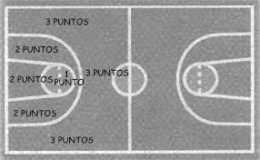Lanzamiento de [3 puntos](https://es.wikipedia.org/wiki/Triple_(baloncesto))

El objetivo del baloncesto es marcar más puntos que el equipo contrincante, encestando el balón en el cesto contrario e impidiendo a los jugadores contrincantes encestar en la propia.

Se llama canasta cuando el balón entra en el cesto del contrincante y se puntúan de la siguiente manera:[54](https://es.wikipedia.org/wiki/Baloncesto#cite_note-55)

* Una canasta lanzada desde el tiro libre vale 1 punto.
* Una canasta lanzada desde la zona de tiro de 2 puntos vale 2 puntos.
* Una canasta lanzada desde la zona de tiro de 3 puntos vale 3 puntos (a 6,75 m del centro del aro, o 7,24 en la [NBA)](https://es.wikipedia.org/wiki/National_Basketball_Association)
* Si el balón toca el aro tras un último tiro libre, y después un jugador, sea atacante o defensor, toca el balón antes de que entre en la canasta, la canasta será en este caso de 2 puntos.

La puntuación se lleva mediante dos sistemas: el primero es el acta oficial del partido donde el anotador marca todas las canastas y puntos por jugador; el segundo sistema es el tablero electrónico, donde además se señala el cronómetro, el conteo de faltas de cada jugador y de cada equipo y el cuarto que se está jugando.[55](https://es.wikipedia.org/wiki/Baloncesto#cite_note-ilce-56)

**Reglas de Baloncesto**

Las reglas de baloncesto todavía son bastantes y existen para las más variadas situaciones. Para evitar ser muy aburrido, vamos a enumerar algunas de las más comunes e importantes.

* **Penalización de Faltas –** Cada equipo puede cometer 4 faltas por período (si falta personal). A partir de la 5ª, todas las faltas personales hechas en ese período dan derecho a lance libre por parte del otro equipo.
* **Acumulación de faltas –** Un jugador no puede acumular 5 faltas durante el juego. Si sucede, él está fuera del juego.
* **Faltas (Lugar) –** Cada vez que una en la zona restrictiva, la falta da derecho a un tiro libre. Si fuera fuera, entonces el equipo repone el balón en juego en la línea lateral, en el lugar más cerca de donde se hizo la falta (si el equipo no ha acumulado faltas en ese período).
* 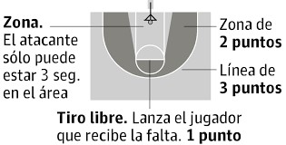**Pasos y Dricil –** Después de recibir la pelota, el jugador puede hacer dos apoyos. Si cuando la recibe tiene un pie detrás, puede girar alrededor de ese pie sin contar un apoyo. Después de driblar y sostener la pelota, no puede hacer un drible de nuevo.
* **Regla de los 3 segundos –** Un jugador no puede permanecer por más de 3 segundos en el área restrictiva del adversario cuando el equipo esta en posesión de balón.
* **Regla de los 5 segundos –** El jugador con la posesión de balón no la puede mantener por más de 5 segundos en las manos, pudiendo driblar por tiempo indefinido con ella.
* **Regla de los 8 segundos –** El equipo con la pelota tiene 8 segundos para hacer llegar la pelota a la mitad adversaria. Después de hacerlo, no puede driblar de vuelta a su mitad o que se pase un pase.
* **Regla de los 24 segundos –** El equipo que tiene con la posesión de balón tiene 24 segundos para hacer un lanzamiento y el balón por lo menos tocar el aro de la cesta.

**EJERCICIO:**

Para poner en práctica lo que estamos aprendiendo, los invito a desarrollar las siguientes actividades que se proponen a continuación:

**Actividad**

* 1. Contestar las preguntas planteadas en la motivación de acuerdo con la imagen.
  2. Realiza un esquema conceptual de las de posición de los jugadores en el baloncesto describiendo a cada una **3.** Realiza un cuadro sinóptico las reglas básicas

**4.** Recorta imágenes o dibuja las posiciones de los jugadores en en campo de juego

**EVALUACION**

**Va a reflexionar respecto a cómo se sintió y qué tanto aprendió en el desarrollo de esta guía didáctica:**

**¿Qué aprendió?**

**____________________________________________________________________________________________________________ ____________________________________________________________________________________________________________ ______________________________________________________________________________________________________**

**¿Qué le gustó?**

**____________________________________________________________________________________________________________**

**____________________________________________________________________________________________________________ ________________________________________________________________________________________________________**

**¿Qué se le dificultó?**

**____________________________________________________________________________________________________________**

**____________________________________________________________________________________________________________**

**________________________________________________________________________________________________________**

**NOTA:** Señor estudiante este taller se debe de realizar a puño y letra entendible, en hojas cuadriculadas tamaño oficio o en su cuaderno, además se debe entregar a más tardar el 06 de nOVIEMBRE